Министерство образования и науки Российской Федерации
Государственное образовательное учреждение высшего профессионального образования
"ЮЖНО-УРАЛЬСКИЙ ГОСУДАРСТВЕННЫЙ УНИВЕРСИТЕТ"
Факультет Вычислительной математики и информатики
Кафедра системного программирования

Рецензент  к.т.н., доцент  __________ П.Л. Цытович  “___”___________ 2026 г. | ДОПУСТИТЬ К ЗАЩИТЕ  Зав. кафедрой СП  __________ Л.Б. Соколинский  “___”___________ 2026 г.

ВЫПУСКНАЯ КВАЛИФИКАЦИОННАЯ РАБОТА
на соискание академической степени бакалавра информационных технологий по направлению 010400.62 "Информационные технологии"

Разработка системы распознавания речи
для голосового управления мобильной навигационной системой

Ученый секретарь  _____________ М.Л. Цымблер  “___”___________ 2026 г. | Научный руководитель  к.ф.-м.н., доцент кафедры СП  __________Г.И. Радченко  Автор работы,  студент группы ВМИ-426  __________Е.А. Захаров

Челябинск-2026
Министерство образования и науки Российской Федерации
Государственное образовательное учреждение высшего профессионального образования
"ЮЖНО-УРАЛЬСКИЙ ГОСУДАРСТВЕННЫЙ УНИВЕРСИТЕТ"
Факультет Вычислительной математики и информатики
Кафедра системного программирования

УТВЕРЖДАЮ
Зав. кафедрой СП
__________ Л.Б. Соколинский
08.02.2026

ЗАДАНИЕ
на выполнение выпускной квалификационной работы бакалавра
студенту группы ВМИ-426 Е.А.Захарову
обучающемуся по направлению 010400.62 "Информационные технологии"

- Тема работы (утверждена приказом ректора от 18.05.2011 № 1016)
Разработка системы распознавания речи для голосового управления мобильной навигационной системой.
- Срок сдачи студентом законченной работы: 04.06.2026.
- Исходные данные к работе
- Рабинер Л. Р., Шафер Р. В. Цифровая обработка речевых сигналов / Пер. с англ. – М.: Радио и связь, 1981. – 496с.
- Stephen Cook. Speech Recognition HOWTO. // April 19, 2002; URL: http://www.ibiblio.org/pub/Linux/docs/HOWTO/other-formats/pdf/Speech-Recognition-HOWTO.pdf.
- Charles Petzold. Programming Windows Phone 7. – Microsoft Press; Redmond, Washington 98052-6399.
- Перечень подлежащих разработке вопросов
  - изучить существующие подходы и решения для распознавания речи;
  - разработать архитектуру программной системы;
  - реализовать компоненты системы и клиентское приложение;
  - произвести тестирование полученной системы.
- Дата выдачи задания: 08.02.2026.
Научный руководитель
доцент кафедры
«Системное программирование»,
канд. физ.-мат.наук Г.И. Радченко
Задание принял к исполнению Е.А.Захаров
Оглавление
Введение 4
1. Обзор литературы 7
1.1 Основные подходы к распознаванию речи 7
1.2 Обзор существующих решений распознавания речи 9
1.3 Обзор решений для мобильных платформ 10
1.4 Выводы 12
2. Проектирование системы 13
2.1 Схема разрабатываемой системы 13
2.2 Проектирование и взаимодействие компонентов сервиса 14
2.3 Интерфейс клиентского приложения 16
2.4 Технологический цикл 18
3. Реализация 20
3.1 Реализация мобильного клиента 20
3.2 Реализация сервиса управления 21
3.3 Реализация сервиса распознавания 22
3.4 Формирование словаря 25
3.5 Реализация сервиса анализа адресов 25
4. Тестирование 28
Заключение 32
Литература 33
Приложение 1 36

Введение
Актуальность темы работы
Самым распространенным и привычным для людей способом обмена информацией, безусловно, является речь. С момента появления первых ЭВМ одним из наиболее важных вопросов развития компьютерной техники был процесс взаимодействия человека с машиной. Первое устройство для распознавания речи появилось уже в 1952 году, оно могло распознавать произнесенные человеком цифры [20].
Взаимодействие человека с первыми компьютерами было очень сложным процессом, требующим не малых знаний и доступным не для каждого. В результате, взаимодействие осуществлялось через некоторого посредника, умеющего «общаться» с ЭВМ. Такой способ взаимодействия человека и ЭВМ просуществовал достаточно долго, вплоть до появления диалогового интерфейса, который позволил человеку вводить с клавиатуры некоторые адресованные ЭВМ команды и получать осмысленный ответ. Диалоговый интерфейс заметно расширил круг людей, которым было под силу «общение» с машиной. Массовое же распространение персональных компьютеров произошло благодаря появлению графического интерфейса, который вовсе отменил необходимость знаний каких-либо команд для человеко-компьютерного взаимодействия [19].
Параллельно рассмотренным интерфейсам пользовательского взаимодействия с ЭВМ развивался речевой интерфейс. В 1971г. министерство обороны США приняло 5-летний проект по созданию машин, позволяющих «понимать» произносимые слитно предложения и объем словаря которых составлял 1000 слов. В конце 1976г. была представлена система HARPY, которая правильно «понимала» 95% произносимых пятью операторами предложений, использую словарь объемом 1011 слов и строго ограниченную грамматику предложений [2].
Первые коммерческие системы появились уже в начале девяностых годов. Эти системы ориентировались в основном на пользователей с ограниченными физическими возможностями. Они переводили речь пользователя в текст, но качество этого перевода оставляло желать лучшего. Увеличение вычислительных мощностей позволило применять всё более сложные алгоритмы, в связи с чем, точность перевода речи в текст постепенно увеличивалась.
Преобразование речи из звукового сигнала в некоторую последовательность слов получило название ASR (от англ. Automatic Speech Recognition) – Автоматическое распознавание речи [23]. Звуковые сигналы в компьютере представляются в виде вектора значений звукового давления, измеряемого через равные промежутки времени.
В последнее время особое внимание уделяется разработке автоматизированных систем, построенных с использованием систем распознавания речи. В России сейчас также предпринимаются некоторые попытки разработать и внедрить подобные системы и сервисы. Основной проблемой здесь является трудность применения технологий распознавания речи для русского языка из-за сложного механизма словообразования. В отличии от английского языка, русский язык обладает гораздо большей вариативностью на уровне словоформ [17]. В связи с чем, резко возрастает размер распознаваемого словаря и падает точность [4].
Цели и задачи исследования
Основной целью работы является разработка системы голосового задания маршрута для мобильных навигационных систем, обеспечивающей:
- дикторонезависимое распознавание произносимого пользователем названия улицы и номера дома;
- поиск распознанного адреса по базе ближайших адресов.
Для достижения поставленной цели необходимо решить следующие задачи:
- изучить существующие подходы и решения для распознавания речи;
- разработать архитектуру программной системы;
- реализовать компоненты системы и клиентское приложение;
- произвести тестирование полученной системы;
Структура и содержание работы
Первый раздел работы посвящен обзору технологий и принципов распознавания речи. Мы рассмотрим существующие подходы к автоматическому распознаванию речи, проведем обзор существующих решений данной проблемы и постараемся выбрать, на наш взгляд, наиболее перспективные методы.
Второй раздел содержит теоретическую часть проделанной работы. Здесь мы подробно рассмотрим все этапы проектирования разрабатываемой системы и алгоритмы, используемые для получения требуемого результата.
Третий раздел будет посвящен реализационной части. Тут будут описаны основные моменты, относительно реализации ранее спроектированной системы.
В четвертом разделе мы опишем тестирование реализованной системы и проанализируем полученные данные, проведя сравнение с результатами тестирования других систем распознавания речи.
В заключении мы сделаем вывод о проделанной работе и поставим основные цели дальнейшего развития.

Обзор литературы

Основные подходы к распознаванию речи
Анализ статей специалистов в области распознавания речи [21, 23, 24] показал, что в настоящее время можно выделить 3 базовых подхода к решению данной проблемы (см. рис. 1):
- динамическое программирование;
- нейронные сети;
- скрытые Марковские модели.
Методы распознавания речи
Дикторозависимые
Дикторонезависимые
Динамическое программирование

Скрытые Марковские модели (СММ)
Искусственные нейронные сети (ИНС)

Рис. 1 Базовые подходы к распознаванию речи
Подход на основе динамического программирования долгое время занимал ведущие позиции [7]. Он заключался в сравнении речевого фрагмента с заранее подготовленным эталоном слова. Для сравнения слова с эталоном было необходимо, путем всяческих деформаций оси времени, совместить участки, соответствующие идентичным звукам, вычислить оставшиеся отклонения между ними и просуммировать эти расстояния, взятые с некоторыми коэффициентами. Основным недостатком всех подходов, основанных на динамическом программировании, является их дикторозависимость. В результате чего, каждому новому пользователю для начала работы с системой необходимо создать эталоны всех слов, входящих в словарь. Такой подход сейчас используется лишь для приложений с малым словарем, например, голосовой выбор номера в мобильном телефоне.
Интеллектуальные системы на основе искусственных нейронных сетей (ИНС) позволяют с успехом решать проблемы распознавания образов, выполнения прогнозов, оптимизации, ассоциативной памяти и управления [18]. ИНС также используются при распознавании речи. Такая сеть является математической моделью, построенной по принципу организации и функционирования биологических нейронных сетей, сетей нервных клеток живого организма. Модели ИНС в некоторой степени воспроизводят «организационные» принципы, свойственные мозгу человека. Обычно на вход нейронной сети подаются некоторые вектора, характеризующие речевой сигнал, а на одном из выходов сети получается слово из распознаваемого словаря (число таких выходов должно быть равно числу слов в словаре). Нейронные сети могут обучаться на голосах нескольких дикторов, что обеспечивает дикторонезависимость создаваемой системы, однако, применение таких сетей для распознавания слитной речи затруднительно, потому что длительность речевого сигнала заранее не известна, следовательно, заранее неизвестно как количество характеристик речевого сигнала, так и количество, и порядок слов. Однако нейронные сети иногда комбинируют со скрытыми Марковскими моделями. При использовании такой комбинации нейронная сеть выполняет либо предварительную обработку признаков речевого сигнала, либо конечную обработку полученных гипотез распознавания. Основными недостатками нейронных сетей являются большая сложность обучения и не малые затраты вычислительных ресурсов.
Скрытая Марковская модель (СММ) – это вероятностная модель последовательности, состоящая из набора наблюдаемых и скрытых переменных. СММ является частным случаем байесовской сети, а граф, задающий СММ, является ациклическим [25]. В настоящее время подавляющее большинство систем автоматического распознавания речи основывается на СММ. Такие модели позволяют, помимо решения задачи распознавания речи, улучшать качество сигнала, моделировать источники речевого сигнала и оптимизировать структуру диалога. Помимо распознавания речи СММ также позволяют анализировать видео, поведение, фондовые рынки, и т.д. Свое широкое распространение они получили благодаря предложенным достаточно эффективным методам дикторонезависимого распознавания слитной речи.

Обзор существующих решений распознавания речи
На текущий момент существует несколько крупных компаний, занимающихся созданием пакетов для создания речевых приложений, так называемых Software Development Kit (SDK). К таким компаниям можно отнести компанию Intel, IBM, Microsoft, Google, SPIRIT, Philips, Центр Речевых Технологий и др.
Корпорация IBM уже более 30 лет занимается вопросами автоматического распознавания речи и достигла в этой области больших успехов. Так компания Atirix Medical Systems [9] на основе программного ядра ViaVoice от IBM [14] создала систему для диктовки отчетов врачей-радиологов VoxReports и систему заметок VoxNotes. По результатам тестирований, VoxReports с точностью 95-98% распознает слитную речь нормального темпа (до 180 слов в минуту) независимо от диктора. Однако словарь системы ограничен набором специфических медицинских терминов.
Sakrament ASR Engine – программная разработка белорусской компании «Сакрамент» [5], рассчитанная на применение в различных аппаратных системах и программных приложениях, использующих технологии распознавания речи. Заявленные характеристики: точность распознавания 95-98%; дикторонезависимость; языконезависимость; распознавание слитной речи в виде выражений и небольших предложений. Однако в данной системе нет возможности обучения – дополнительные словари создаются по заказу, самой компанией «Сакрамент».
Компаниями CompTek и Philips совместно был создан SpeechPearl SDK - продукт, представляющий из себя набор программных модулей, библиотек и утилит для разработки систем распознавания речи с поддержкой русского языка для телефонных приложений [12].
Также корпорация Microsoft распространяет свой продукт - Microsoft Speech SDK [15]. Он содержит набор компонентов, описывающих соответствующий программный интерфейс Windows Speech API, документацию, исходные тексты программы-заготовки (ее достаточно дополнить только собственным алгоритмом распознавания), а также системы распознавания и преобразования текста в речь Microsoft Speech Recognition и Microsoft Text-to-Speech.
Из свободно распространяемых решений с открытым исходным кодом наиболее известен набор инструментов «CMU Sphinx» [11], развиваемый Университетом Карнеги-Меллона. Данный набор основывается на применении СММ и позволяет распознавать непрерывную человеческую речь. Его открытость способствует появлению и развитию словарей для различных языков, в том числе и для русского языка.
Распознавание речи может применяться не только для ввода текста или подачи команд, но и для более специфичных целей. Так компания «Центр Речевых Технологий» [6] разрабатывает и производит программные продукты, технологии и образцы техники для подразделений МВД, ФСБ, МЮ, МЧС, МО, служб экстренной помощи, центров обработки вызовов и для других пользователей, в деятельности которых особое значение придается регистрации и обработке речевой информации.

Обзор решений для мобильных платформ
Для мобильных платформ проблема распознавания человеческой речи заключается в малых вычислительных ресурсах, что накладывает значительные ограничения на возможность использования тех или иных алгоритмов. Все мобильные устройства, опираясь на вычислительные мощности, можно разделить на следующие классы:
- мобильные телефоны;
- коммуникаторы и смартфоны;
- портативные персональные компьютеры.
В обычных мобильных телефонах дикторонезависимое распознавание речи не реализовывается в принципе, вместо него используется менее затратное, с вычислительной точки зрения, дикторозависимое распознавание речи на базе динамического программирования, используемое для голосового набора телефонного номера.
Больший интерес для распознавания речи представляют мобильные платформы следующего поколения – коммуникаторы и смартфоны. Вычислительные мощности устройств данного класса постоянно растут, соответственно уже сейчас для некоторых из них можно реализовывать более затратные, по сравнению с динамическим программированием, алгоритмы распознавания речи. Среди таких приложений давно известна программа Microsoft Voice Command, которая управляет различными приложениями при помощи голоса [15], также в качестве примера можно назвать Speereo Voice Translator – голосовой переводчик, способный распознавать фразы, произнесенные на английском языке, и проговаривать перевод на одном из выбранных языков [16].
Портативные персональные компьютеры по производительности сравнимы с обычными компьютерами. Поэтому для них можно смело реализовывать дикторонезависимую систему распознавания речи. Примером таких систем является Apple Speech Recognition Manager, который работает на любом компьютере Macintosh или PowerBook [8].
Все перечисленные классы мобильных устройств имеют одну общую особенность: все они потребляют электроэнергию от аккумулятора. Соответственно, при увеличении вычислительной нагрузки на такое устройство увеличивается его энергопотребление, а значит, снижается время автономной работы. Поэтому мобильные устройства не принято нагружать ресурсоемкими расчетами. Для снижения вычислительных затрат распознавание речи необходимо производить вне мобильного устройства. Этого можно добиться несколькими способами:
- передача аудио-файла для обработки на некоторый сервер;
- прямая передача получаемого сигнала некоторому сервису;
- использование удаленных объектов.
Все эти способы, так или иначе, превращают систему распознавания речи на мобильном устройстве в распределенную систему. Примером такой системы является, недавно запущенный, голосовой поиск информации с мобильного устройства от кампании Google [13].

Выводы
Подводя итог всему вышесказанному, можно сделать вывод, что наиболее распространенными и гибкими методами распознавания слитной речи являются скрытые Марковские модели и искусственные нейронные сети. Эти методы могут применяться как отдельно, так и совместно, разделяя между собой различные этапы анализа. Так же мы пришли к выводу, что систем распознавания русской слитной речи, обеспечивающих приемлемое качество распознавания, довольно-таки мало, и в большинстве своем это закрытые системы, разрабатываемые специально для спецслужб.
Применительно к мобильным платформам, целесообразнее использовать распределенную архитектуру, которая позволит снизить требования к вычислительным возможностям мобильного устройства.

Проектирование системы

Схема разрабатываемой системы
Среди множества платформ, представленных на рынке мобильных устройств, было принято решение остановиться на не так давно появившейся платформе Windows Phone 7 (WP7).
Наша система будет состоять из двух основных частей: клиентское приложение для мобильного устройства и сервис, выполняющий все основные ресурсоемкие операции. Подробная схема изображена на рис. 2.

Сервис

Мобильный клиент
Средства захвата аудио сигнала с микрофона мобильного устройства
Средства визуализации полученного результата
База данных адресов и географических координат

Распознаватель звукового сигнала
WCF
Рис. 2. Схема разрабатываемой системы голосового задания маршрута
Мобильный клиент будет взаимодействовать с сервисом с помощью WCF (Windows Communication Foundation). В качестве средства захвата аудио сигнала будет использована соответствующая часть набора инструментов XNA, который изначально поддерживается устройствами на базе WP7. Результатом работы сервиса будут географические координаты произнесенного пользователем адреса, используя которые, мы будем размещать маркеры на географической карте сервиса Bing.
Сервис будет включать в себя два основных элемента: «распознаватель звукового сигнала», преобразующий произнесенный пользователем адрес в текст, и базу данных существующих адресов с соответствующими им географическими координатами. В свою очередь, каждый элемент нашего сервиса может быть реализован в виде отдельных независимых сервисов, что значительно повысит масштабируемость разрабатываемой системы.
Сервис распознавания речи будет осуществлять предварительную обработку звукового сигнала, тем самым подготавливая его к распознаванию, следить за актуальностью словаря «распознавателя» и, в случае необходимости, пополнять его. В качестве «распознавателя речи» будет использован набор инструментов «CMU Sphinx».

Проектирование и взаимодействие компонентов сервиса
Разрабатываемый сервис состоит из следующих основных частей:
- сервис управления;
- сервис распознавания речи;
- база данных адресов и географических координат.
Подробная схема взаимодействия сервисных частей изображена на рис. 3.
Рис. 3. Схема сервисной части системы голосового задания маршрута

БД
адресов
Мобильный клиент
Сервис управления

Словарь

Sphinx
Распозна-вание
речи
Анализатор распознанного адреса
Сервис управления отвечает за всё, что связано с взаимодействием с клиентами, подготовку исходных данных и обработку конечного результата. При первом подключении клиента к сервису формируется и отправляется в ответ сессионный ключ, который необходим для дальнейшего взаимодействия. Тем самым, реализуется поддержка состояний сервисом. Всё дальнейшее взаимодействие мобильного клиента и сервиса происходит в рамках данного ключа. Сервис последовательно получает от клиента фрагменты запроса и формирует из них единое целое. Затем он обращается к сервису распознавания речи, передавая ему цельный запрос и получая в ответ уже текстовую строку. Далее сервис разбирает полученную строку и формирует на ее основе запрос к базе данных, проверяя наличие в ней распознанного адреса и, в случае успеха, получает географические координаты. В конце формируется ответ клиенту, в виде координат заданного места или сообщения об ошибке.
Сервис распознавания речи осуществляет предварительную обработку аудио-сигнала, убирая в начале и в конце поступившего запроса фрагменты, в которых отсутствует речевой сигнал. Затем полученный запрос обрабатывается инструментами «CMU Sphinx», которые на основе существующего словаря определяют, что было произнесено пользователем.
CMU Sphinx состоит из множества элементов, но для решения нашей задачи нам будет достаточно двух основных библиотек: pocketsphinx.dll и sphinxbase.dll. Первая из них является «оберткой» над второй, то есть предоставляет удобный API интерфейс. А вторая, как видно из названия, содержит все базовые функции, необходимые для распознавания речи. Для того чтобы распознать речь с помощью данного набора инструментов, достаточно указать библиотекам, где находится словарь с распознаваемыми словами, после чего уже можно отдавать им исходные данные и получать результат в виде слова или фразы.
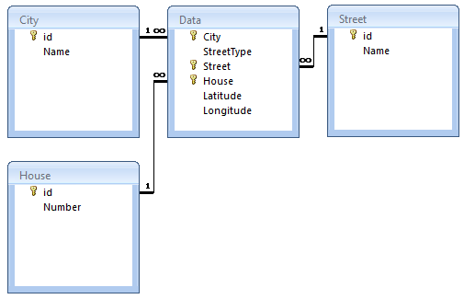
Рис. 4. Схема базы данных адресов и их географических координат
Схема базы данных показана на рис. 4. Она состоит из следующих четырех таблиц:
- таблица City, которая содержит названия городов;
- таблица Street, в которой хранятся названия улиц;
- таблица, House, содержащая номера домов;
- таблица Data.
В таблице Data содержится вся информация об адресах и географических координатах. Такая структура была выбрана, потому что в большинстве городов России названия улиц очень часто повторяются, не говоря уже про номера домов.

Интерфейс клиентского приложения
При проектировании интерфейса клиентского приложения было принято решение следовать минимализму и использовать только те элементы, которых будет достаточно для реализации поставленной задачи. Также внимание было уделено тому, чтобы разрабатываемый интерфейс был интуитивно понятен подавляющему большинству пользователей мобильных устройств выбранного класса.
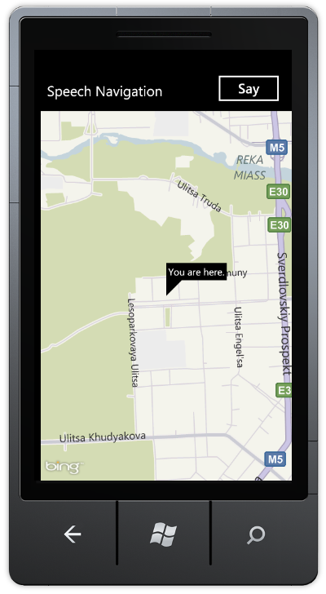
Рис. 5. Пользовательский интерфейс разработанного мобильного клиента системы голосового задания маршрута
На рис. 5 изображен спроектированный пользовательский интерфейс. Он состоит из 2х основных элементов:
- кнопка «Say», инициирующая начало произнесения адреса;
- карта сервиса bing, на которой отображаются «маркеры» продиктованных адресов и текущего местоположения клиента.

Технологический цикл
Запустив наше приложение на устройстве под управлением Windows Phone 7, пользователь видит перед собой карту сервиса Bing с отметкой о его текущем положении и кнопку начала формирования запроса. Нажав на эту кнопку, он должен произнести адрес назначения, после чего, в зависимости от настроек, приложение определит об окончании запроса автоматически или потребуется повторное нажатие данной кнопки. После того, как запрос сформируется на мобильном клиенте, приложение посылает запрос сервису на получение идентификационного ключа. Затем при необходимости запрос фрагментируется и последовательно отправляется сервису, с указанием ранее полученного ключа. После завершения передачи последнего фрагмента пользовательского запроса приложение посылает запрос на получение географических координат.
С этого момента начинается основная работа сервиса, последовательность действий которого, при реализации распознавания речи, показана на диаграмме последовательности [1] (рис. 6). Полученные данные сервис управления отправляет сервису распознавания речи, который, опираясь на алгоритм выделения речи, «обрезает» в начале и конце запроса те части звукового потока, в которых речь не обнаружена. Далее полученные промежуточные данные отправляются на анализ инструментами CMU Sphinx. После анализа сервис получает распознанную строку или слово, которое отправляет далее сервису анализа для окончательной обработки и преобразования в координаты. Он, на основании полученной строки, начинает формировать запрос к базе данных, которая содержит адреса и географические координаты, чтобы проверить существование распознанного адреса и получить его координаты. Если адрес в базе данных не находится, то сервис формирует сообщение об ошибке и отправляет его клиентскому приложению, иначе клиент получает распознанный адрес и его координаты.
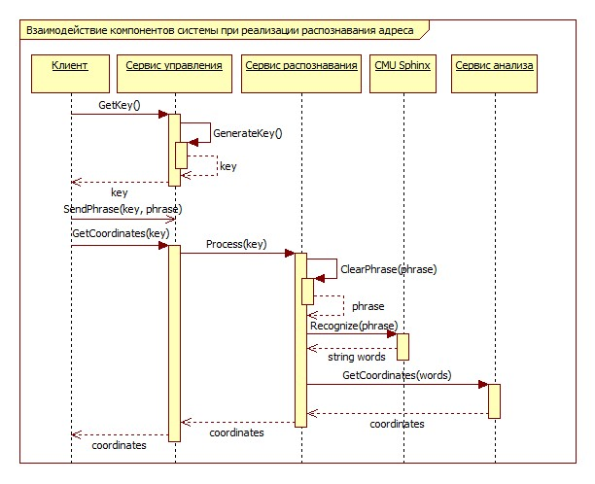
Рис. 6. Диаграмма последовательности действий системы голосового задания маршрута при распознавании адреса
Получив от сервиса результат, мобильный клиент либо отображает сообщение об ошибке, либо отображает на карте маркер, соответствующий полученным географическим координатам, подписывая его распознанным адресом.

Реализация
Реализация всей ранее спроектированной системы заключается в реализации основных четырех ее компонентов. Условно их можно разделить следующим образом:
- мобильный клиент;
- сервис управления (диаграмма классов, реализующих сервис управления, представлена на рис. 7);
- сервис распознавания;
- сервис анализа полученного результата.
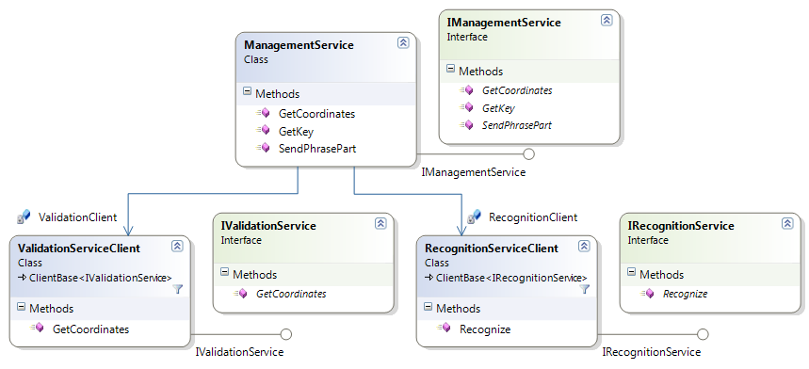
Рис. 7. Диаграмма классов сервиса управления

Реализация мобильного клиента
Мобильный клиент состоит из двух основных составляющих: графического интерфейса и программной части. Первая из них полностью повторяет спроектированный в разделе 2.3 интерфейс, а вторую рассмотрим подробнее [10].
Программная часть мобильного клиента, реализующая весь основной функционал, разделяется на два класса, одним из которых является автоматически сгенерированный асинхронный класс-интерфейс для WCF-сервиса управления, а другой – класс, предназначенный для определения границ речевого сигнала.
Класс-интерфейс для WCF-сервиса управления предоставляет клиенту следующие три функции:
String GetKey();
void SendPhrasePart(String key, byte[] phrase);
String GetCoordinates(String key);
Рис. 8. Методы интерфейса сервиса управления
Первая функция реализует поддержку состояний сервисом. В ответ на вызов этой функции сервис генерирует уникальный ключ, который является некоторым аналогом идентификатора сессий в WWW. Всё дальнейшее взаимодействие клиента и WCF-сервиса будет происходить в рамках данного ключа.
Функция SendPhrasePart предназначена для отправки фрагмента данных аудио-сигнала сервису. Необходимость фрагментирования данных вызвана ограниченностью размера исходящего SOAP-сообщения. Соответственно, перед вызовом данной функции мобильный клиент должен разбить полученный аудио-сигнал на фрагменты, максимальная длина которых составляет 16 Кб.
Последняя функция вызывается клиентом после того, как все части аудио-сигнала будут отправлены сервису. Она инициирует последовательность действий, в результате которой сервис возвращает клиенту сообщение, содержащее распознанный адрес и его географические координаты или сообщение об ошибке, возникшей в процессе обработки.

Реализация сервиса управления
Сервис управления представляет собой WCF-сервис, реализующий выше описанные методы, которыми оперирует клиентское приложение. Для того, чтобы автоматически сгенерировать класс-клиент к WCF-сервису, он предоставляет wsdl-файл с описанием своего интерфейса. Пример wsdl-файла для сервиса, работающего по адресу «127.0.0.1», показан в приложении 1.
Вызов функции GetKey приводит к формированию ключа и созданию необходимых условий для дальнейшей работы с клиентским приложением по сформированному ключу.
При вызове функции SendPhrasePart полученные аудиоданные либо дописываются в конец уже существующих по переданному ключу данных, либо, в случае отсутствия таких данных, записываются в качестве начальных. В случае отсутствия заранее подготовленного рабочего пространства по переданному ключу, другими словами, в случае отсутствия ключа, переданные данные никуда не сохраняются.
Функция GetCoordinates проверяет наличие аудиоданных по переданному ключу и, в случае их отсутствия, отвечает клиенту сообщением о соответствующей ошибке. Если же все необходимые для дальнейшей работы данные в наличии, то функция обращается к сервису распознавания речи, вызывая метод Recogize, результатом работы которого является строка, содержащая наиболее вероятный, по мнению распознавателя, текст, содержащийся в исходных аудиоданных. Затем полученная строка обрабатывается сервисом анализа адресов с помощью вызова одноименного метода GetCoordinates сервиса анализа адресов, результатом работы которого являются либо географические координаты и корректный адрес, либо сообщение об ошибке. После всего этого полученные результаты «упаковываются» в строку и отправляются клиентскому приложению в качестве итогов работы всей системы в целом. Результаты передаются в виде строки в силу ограниченности функционала «компактного» фреймворка на мобильном клиенте.

Реализация сервиса распознавания
Сервис распознавания реализует две функции:
byte[] ClearPhrase (byte[] phrase);
string Recognize (byte[] phrase);
Рис. 9. Методы интерфейса сервиса распознавания
Функция ClearPhrase обеспечивает предварительную обработку аудио-сигнала, заключающуюся в выделении участков звукового сигнала в начале и конце без человеческой речи и исключения их из дальнейшего распознавания речи.
Для выделения фрагментов, содержащих человеческую речь, существуют различные алгоритмы, которые отличаются вычислительными затратами и вероятностью возникновения ошибки [22]. Одними из самых наименее затратных, в ресурсном плане, алгоритмов являются:
- метод, основанный на вычислении кратковременной энергии сигнала;
- метод, использующий подсчет нуль-пересечений сигнала [3].
Оба метода довольно просты в реализации, но получаемый результат несет в себе значительную вероятность ошибки. Поэтому их часто комбинируют между собой или с другими, более «мощными» методами. Т.к. большинство мобильных устройств, пока, не обладают требуемой производительностью, то мы скомбинируем два вышеназванных метода для снижения вероятности возникновения ошибки при выделении речи.
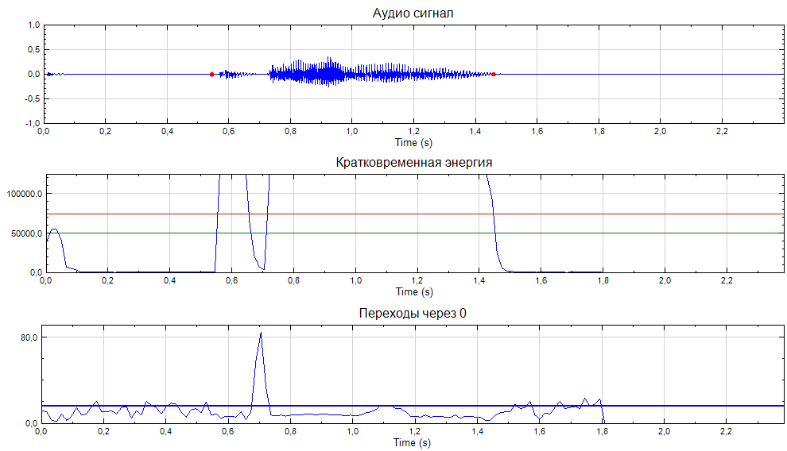
Рис. 10. Пример работы алгоритма по выделению речи

Комбинация методов будет работать следующим образом:
- выбирается фрагмент звукового сигнала, который не содержит речь (обычно, в качестве этого отрезка выбирают фрагмент от 100 до 250 мс в начале звукового сигнала) – он называется «тишиной» и необходим для анализа шума окружающего мира;
- выбирается размер анализируемых отрезков, который должен лежать в пределах от 10 до 20 мс, и весь звуковой сигнал разбивается на такие фрагменты;
- просчитываются характеристики кратковременной энергии и нуль-пересечений на ранее выбранных отрезках «тишины»;
- аналогичные вычисления проводятся по всему фрагменту звукового сигнала;
- с помощью оценок кратковременной энергии определяется фрагмент, который точно содержит речь;
- найденные границы речевого сигнала корректируются с помощью оценки нуль-пересечений, после чего, с достаточно высокой степенью вероятности можно утверждать, что вся речь, которая присутствует в аудио сигнале находится в полученном отрезке.
На рис. 10 изображен пример выделения участка речи из фрагмента аудио-сигнала, содержащего фразу «инопланетянин». Из примера видно, что скачек кратковременной энергии в начале аудио-сигнала был расценен алгоритмом, как шум, а число переходов через нуль только подтвердило границы, определенные с помощью кратковременной энергии.
Функция Recognize осуществляет распознавание речи, используя набор инструментов «CMU Sphinx». Алгоритм работы этой функции довольно прост и выполняется в два основных этапа:
- указать «CMU Sphinx» пути к словарю, который также включает в себя марковскую и языковую модели, с помощью функции cmd_ln_init;
- вызвать функцию ps_get_hyp, передав ей данные, которые необходимо проанализировать на наличие речи, соответствующей ранее выбранному словарю.
После проведения таких несложных действий мы получаем строку, в которой содержится распознанная фраза.

Формирование словаря
Формирование словаря для инструментов «CMU Sphinx» заключается в надиктовке предложений и их последовательной обработке с помощью инструментов или скриптов, которые распространяются отдельно.
В общем случае, в качестве исходных данных выступает набор wav-файлов и текстовый документ, в котором содержится текстовая формулировка надиктованных предложений. Участвовать в диктовании может сколько угодно человек, но, заметим, что чем больше «дикторов» будет задействовано, тем более дикторонезависимую работу инструментов на базе сформированного словаря мы получим.
В результате работы скриптов мы получим три основных файла, необходимых для создания словаря:
- файл, содержащий наши надиктованные предложения;
- файл, который является «словарем»;
- файл, содержащий языковую модель.
На основе этих файлов в дальнейшем с помощью всё тех же скриптов будут получены фонемы и сформирован конечный словарь, который представляет собой набор ранее полученных файлов, структурированных особым образом.

Реализация сервиса анализа адресов
Сервис анализа адресов реализует метод GetCoordinates, результатом работы которого являются географические координаты или сообщение об ошибке. В данном сервисе реализованы три метода (рис. 11).
public String GetCoordinates (String words);
private Address CheckAddress (String words);
private Coordinates AddressToCoordinates (Address address);
Рис. 11. Методы интерфейса сервиса анализа адресов
Первый метод использует в своей работе два последних. Анализ адреса проходит в три этапа:
- синтаксический анализ, включающий в себя разбор полученной фразы с адресом на составляющие;
- проверка полученного адреса на наличие его в базе данных;
- получение географических координат адреса.
Первый этап реализуется с помощью функции CheckAddress, результатом работы которой являются составляющие адреса. Адрес разбивается на составляющие с помощью регулярных выражений. Функция CheckAddress возвращает следующую структуру данных:
struct Address {
String Street;
String StreetType;
String House;
};
Рис. 12. Структура данных Address
Предварительный анализ данной структуры может сказать о корректности полученного адреса. Он реализуется проверкой наличия данных в полях Street и House, которые являются обязательными. Поле StreetType обычно является не обязательным, но иногда в городах встречаются улицы с одинаковым названием и разным типом (например: улица и проспект). По умолчанию оно не определено.
Следующие два этапа реализованы функцией AddressToCoordinates. В этой функции из полученной на предыдущем этапе структуры Address формируется запрос к базе данных, проверяющий наличие распознанного адреса и осуществляющий выборку географических координат. В случае, когда поле StreetType не было определено, запросы к базе данных формируются без учета поля типа улицы и производится выборка координат первой попавшейся записи, удовлетворяющей остальным условиям. Полученные координаты помещаются в структуру Coordinates (рис. 13), которая описана следующим образом:
struct Coordinates {
float Latitude;
float Longtitude;
bool NotFound;
};
Рис. 13. Структура данных Coordinates
В случае отсутствия адреса в базе данных, результатом работы данного метода будет всё та же структура данных, но со значениями «по умолчанию», которые подразумевают значение поля NotFound равное true.
GetCoordinates обработает полученные результаты и сформирует ответ либо в виде адреса и координат, либо в виде сообщения об ошибке.

Тестирование
Для проведения тестирования полученной системы было необходимо произвести следующие действия:
- заполнить базу данных адресов;
- сформировать словарь «CMU Sphinx».
База данных адресов была заполнена из открытых источников интернета. Для тестирования было выбрано 5 адресов, находящихся в различных частях города. Для этих адресов были получены и внесены в базу данных географические координаты. Остальные адреса были оставлены без географических координат.
В формировании словаря «CMU Sphinx» участвовал один диктор. Для тестирования были надиктованы фразы, состоящие из адресов всех домов нескольких крупных улиц города. При формировании словаря для всех записанных фраз было необходимо составить файл, содержащий текстовый эквивалент фразы, ее транскрипцию и название аудио-файла, содержащего запись фразы.
Во время работы приложения мобильным клиентом формируются HTTP-запросы к сервису. Пример запроса, который инициирует генерацию «ключа» (вызов метода GetKey) изображен на рис. 14.
POST /Services/ManagementService/ManagementService HTTP/1.1
Accept: */*
Referer: file:///Applications/Install/03EBA3EC-6747-48CC-A865-CE7DD610B794/Install/
Content-Length: 132
Accept-Encoding: identity
Content-Type: text/xml; charset=utf-8
SOAPAction: "http://tempuri.org/IManagementService/GetKey"
User-Agent: NativeHost
Host: 192.168.0.101:8080
Connection: Keep-Alive
Cache-Control: no-cache

<s:Envelope xmlns:s="http://schemas.xmlsoap.org/soap/envelope/"><s:Body><GetKey xmlns="http://tempuri.org/" /></s:Body></s:Envelope>
Рис. 14. HTTP-запрос мобильного клиента на вызов метода GetKey
Рассмотрим пример работы приложения, запущенного на эмуляторе устройства Windows Phone 7. В виду отсутствия GPS модуля в эмуляторе для определения текущего местоположения будем использовать статическое задание географических координат главного корпуса ЮУрГУ. Попробуем продиктовать адрес 3б-корпуса ЮУрГУ (Проспект Ленина, 87).
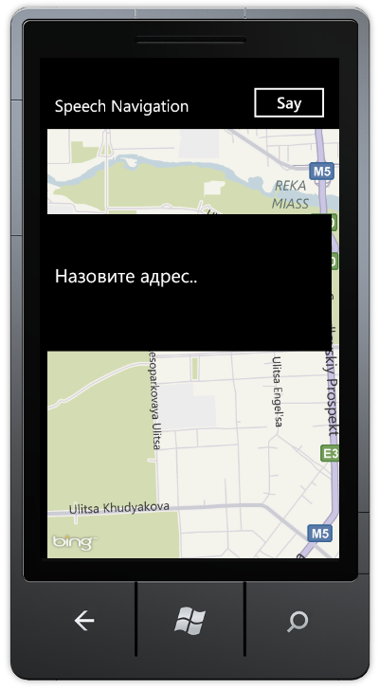
Рис. 15. Первый запуск мобильного приложения и диктование адреса
При запуске приложения пользователь видит свое текущее местоположение (рис. 15). Далее он нажимает на кнопку «Say» и называет желаемый адрес. В случае если запрос будет обработан успешно и сервис вернет координаты, то произнесенный адрес будет отображен на карте (рис. 16), иначе приложение отобразит сообщение об ошибке.
Скорость получения клиентом результатов от сервиса в основном зависит от следующих двух факторов:
- объем передаваемых аудиоданных;
- скорость и надежность Интернет-соединения.
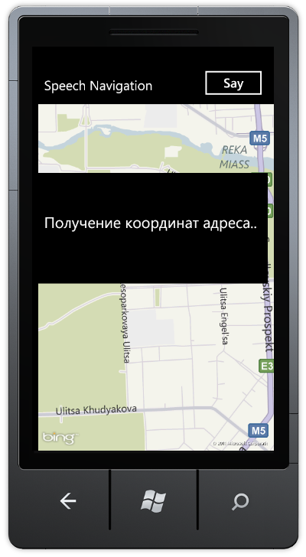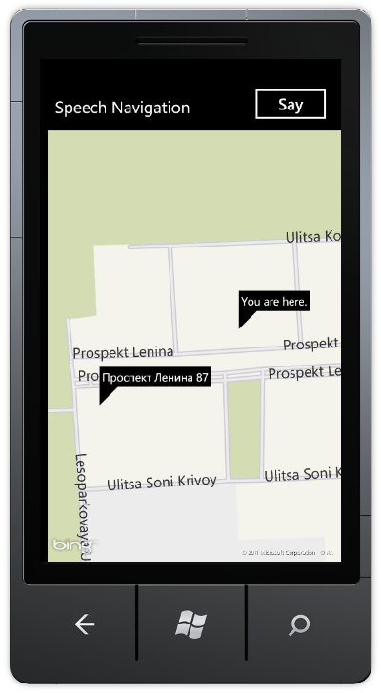
Рис. 16. Получение координат адреса и отображение его на карте
Первый фактор влияет на количество устанавливаемых соединений с сервисом, т.к. существует ограничение на размер одного передаваемого пакета: 16 КБ.
Название второго фактора говорит само за себя: чем медленней скорость и меньше надежность Интернет-соединения – тем дольше мы будем передавать аудиоданные.
Средний показатель времени, требующегося для отправки запроса сервису и получения конечного результата в виде адреса и его географических координат, составляет 2-3 секунды при осуществлении доступа к сервису через точку доступа Wi-Fi.
При тестировании на базе данных из 232 элементов из 60 произведенных попыток 23 оказались успешными. Основные проблемы возникли при распознавании номеров домов, что было вызвано небольшими объемами обучающей выборки и отсутствием возможности задания шаблонов распознаваемых фраз для CMU Sphinx. Примером последнего является то, что номер дома «32» может быть также распознан, как «30 2». Для повышения качества работы сервиса можно:
- увеличить количество голосовых шаблонов обучающей выборки;
- привлечь дополнительных людей для формирования обучающей выборки.

Заключение
В работе были рассмотрены основные подходы к решению проблемы распознавания речи и существующие инструменты, реализующие соответствующий функционал для различных классов вычислительных устройств.
Была спроектирована и реализована распределенная система, которая представляет собой клиент для мобильных устройств под управлением Windows Phone 7 и набор сервисов, осуществляющих обработку аудиоданных, распознавание речи, выделение из полученного набора распознанных слов адреса и получение его географических координат.
Разработанная система была протестирована на базе словаря, содержащего названия улиц и номера домов города Челябинска. В результате тестирования, в целом, были получены достаточно неплохие результаты распознавания адреса для словаря, который был сформирован одним диктором.
В дальнейшем развитии системы хотелось бы обратить внимание на возможность обучения «распознавателя» на неудачно распознанных, но корректных запросах пользователей, а также – на проектирование и разработку собственного «модуля» дикторонезависимого распознавания речи, изначально ориентированного на русскую речь.

Литература
1. Арлоу Д., Нейштадт И. UML 2 и Унифицированный процесс. Практический объектно-ориентированный анализ и проектирование, 2-е издание. – Пер. с англ. – СПб: Символ-Плюс, 2007. – 624 с.
2. Леонович А. А. Современные технологии распознавания речи. URL: http://www.dialog-21.ru/Archive/2005/Leonovich A/Leonovich A.pdf (дата обращения: 01.02.2011).
3. Рабинер Л. Р., Шафер Р. В. Цифровая обработка речевых сигналов. Пер. с англ. – М.: Радио и связь, 1981. – 496с.
4. Рожин А.Л., Карпов А.А., Ли И.В. Система автоматического распознавания русской речи SIRIUS // Научно-теоретический журнал «Искусственный интеллект», № 3.– Донецк, Украина, 2005, С.590-601.
5. Сакрамент. URL: http://www.sakrament.com/ (дата обращения: 07.02.2011).
6. Центр Речевых Технологий. URL: http://www.speechpro.ru/techno/recognition (дата обращения: 07.02.2011).
7. Черноусько Ф.Л. Динамическое программирование. – Московский физико-технический институт, Долгопрудный Московской обл. URL: http://www.pereplet.ru/nauka/Soros/pdf/9802_139.pdf (дата обращения: 04.02.2011).
8. Apple Speech Recognition Manager. URL: http://www.speech.cs.cmu.edu/comp.speech/Section6/Recognition/macintosh.html (дата обращения: 07.02.2011).
9. Atirix Medical Systems. URL: http://www.atirix.com/ (дата обращения: 07.02.2011).
10. Charles Petzold. Programming Windows Phone 7. – Microsoft Press; Redmond, Washington 98052-6399.
11. CMU Sphinx. URL: http://cmusphinx.sourceforge.net/ (дата обращения: 08.02.2011).
12. SpeechPerl SDK. URL: http://www.comptek.ru/box/612 (дата обращения: 07.02.2011).
13. Google Voice for mobile. URL: http://www.google.com/mobile/voice/ (дата обращения: 07.02.2011).
14. IBM ViaVoice. URL: http://www-01.ibm.com/software/pervasive/embedded_viavoice/ (дата обращения: 07.02.2011).
15. Microsoft Speech SDK. URL: http://www.microsoft.com/en-us/Tellme/technology/default.aspx (дата обращения: 28.03.2011).
16. Speereo. URL: http://www.speereovt.com/ (дата обращения: 28.03.2011).
17. A.L. Ronzhin, A.A. Karpov. Implementation of morphemic analysis for Russian speech recognition. – St.Petersburg Institute for Informatics and Automation (SPIIRAS); 39, 14th line, St.Petersburg, Russia.
18. Anil K. Jain, Jianchang Mao, K.M. Mohiuddin. Artificial Neural Networks: A Tutorial // Computer, Vol.29, No.3, March 1996, pp. 31-44.
19. B.H. Juang, Lawrence R. Rabiner. Automatic Speech Recognition – A Brief History of the Technology Development. – Georgia Institute of Technology, Atlanta.
20. J. Acoust. Automatic Speech Recognition of Spoken Digits // Soc. Am. 24(6) pp.637 - 642
21. J.-P. Haton. Automatic speech recognition: Past, Present and Future // PECOM’2004: 9th Conference Speech and Computer St. Petersburg, Russia September 20-22, 2004.
22. Jacob Benesty, M. Mohan Sondhi, Yiteng Huang. Springer Handbooks of Speech Processing // Springer-Verlag Berlin Heidelberg 2008.
23. Research Developments and Directions in Speech Recognition and Understanding, Part 1. URL: http://research.microsoft.com/pubs/80528/SPM-MINDS-I.pdf (дата обращения: 04.02.2011).
24. Stephen Cook. Speech Recognition HOWTO // April 19, 2002; URL: http://www.ibiblio.org/pub/Linux/docs/HOWTO/other-formats/pdf/Speech-Recognition-HOWTO.pdf (дата обращения: 02.02.2011).
25. Steve Young, Gunnar Evermann, Mark Gales, et al. The HTK Book. URL: http://nesl.ee.ucla.edu/projects/ibadge/docs/ASR/htk/htkbook.pdf (дата обращения: 03.02.2011).

Приложение 1
Пример wsdl-файла для сервиса, работающего по адресу «127.0.0.1:8080»:
<wsdl:definitions name="ManagementService"
targetNamespace="http://tempuri.org/"
xmlns:wsdl="http://schemas.xmlsoap.org/wsdl/"
xmlns:soap="http://schemas.xmlsoap.org/wsdl/soap/"
xmlns:soapenc="http://schemas.xmlsoap.org/soap/encoding/"
xmlns:wsu="http://docs.oasis-open.org/wss/2004/01/oasis-200401-wss-wssecurity-utility-1.0.xsd"
xmlns:xsd="http://www.w3.org/2001/XMLSchema"
xmlns:soap12="http://schemas.xmlsoap.org/wsdl/soap12/"
xmlns:tns="http://tempuri.org/"
xmlns:wsa="http://schemas.xmlsoap.org/ws/2004/08/addressing"
xmlns:wsp="http://schemas.xmlsoap.org/ws/2004/09/policy"
xmlns:wsap="http://schemas.xmlsoap.org/ws/2004/08/addressing/policy"
xmlns:wsaw="http://www.w3.org/2006/05/addressing/wsdl"
xmlns:msc="http://schemas.microsoft.com/ws/2005/12/wsdl/contract"
xmlns:wsa10="http://www.w3.org/2005/08/addressing"
xmlns:wsx="http://schemas.xmlsoap.org/ws/2004/09/mex"
xmlns:wsam="http://www.w3.org/2007/05/addressing/metadata">
<wsdl:types>
<xsd:schema targetNamespace="http://tempuri.org/Imports">
<xsd:import schemaLocation="http://127.0.0.1:8080/Services/ManagementService?xsd=xsd0" namespace="http://tempuri.org/"/>
<xsd:import schemaLocation="http://127.0.0.1:8080/Services/ManagementService?xsd=xsd1" namespace="http://schemas.microsoft.com/2003/10/Serialization/"/>
</xsd:schema>
</wsdl:types>
<wsdl:message name="IManagementService_GetKey_InputMessage">
<wsdl:part name="parameters" element="tns:GetKey"/>
</wsdl:message>
<wsdl:message name="IManagementService_GetKey_OutputMessage">
<wsdl:part name="parameters" element="tns:GetKeyResponse"/>
</wsdl:message>
<wsdl:message name="IManagementService_SendPhrasePart_InputMessage">
<wsdl:part name="parameters" element="tns:SendPhrasePart"/>
</wsdl:message>
<wsdl:message name="IManagementService_SendPhrasePart_OutputMessage">
<wsdl:part name="parameters" element="tns:SendPhrasePartResponse"/>
</wsdl:message>
<wsdl:message name="IManagementService_GetCoordinates_InputMessage">
<wsdl:part name="parameters" element="tns:GetCoordinates"/>
</wsdl:message>
<wsdl:message name="IManagementService_GetCoordinates_OutputMessage">
<wsdl:part name="parameters" element="tns:GetCoordinatesResponse"/>
</wsdl:message>
<wsdl:portType name="IManagementService">
<wsdl:operation name="GetKey">
<wsdl:input wsaw:Action="http://tempuri.org/IManagementService/GetKey" message="tns:IManagementService_GetKey_InputMessage"/>
<wsdl:output wsaw:Action="http://tempuri.org/IManagementService/GetKeyResponse" message="tns:IManagementService_GetKey_OutputMessage"/>
</wsdl:operation>
<wsdl:operation name="SendPhrasePart">
<wsdl:input wsaw:Action="http://tempuri.org/IManagementService/SendPhrasePart" message="tns:IManagementService_SendPhrasePart_InputMessage"/>
<wsdl:output wsaw:Action="http://tempuri.org/IManagementService/SendPhrasePartResponse" message="tns:IManagementService_SendPhrasePart_OutputMessage"/>
</wsdl:operation>
<wsdl:operation name="GetCoordinates">
<wsdl:input wsaw:Action="http://tempuri.org/IManagementService/GetCoordinates" message="tns:IManagementService_GetCoordinates_InputMessage"/>
<wsdl:output wsaw:Action="http://tempuri.org/IManagementService/GetCoordinatesResponse" message="tns:IManagementService_GetCoordinates_OutputMessage"/>
</wsdl:operation>
</wsdl:portType>
<wsdl:binding name="BasicHttpBinding_IManagementService" type="tns:IManagementService">
<soap:binding transport="http://schemas.xmlsoap.org/soap/http"/>
<wsdl:operation name="GetKey">
<soap:operation soapAction="http://tempuri.org/IManagementService/GetKey" style="document"/>
<wsdl:input>
<soap:body use="literal"/>
</wsdl:input>
<wsdl:output>
<soap:body use="literal"/>
</wsdl:output>
</wsdl:operation>
<wsdl:operation name="SendPhrasePart">
<soap:operation soapAction="http://tempuri.org/IManagementService/SendPhrasePart" style="document"/>
<wsdl:input>
<soap:body use="literal"/>
</wsdl:input>
<wsdl:output>
<soap:body use="literal"/>
</wsdl:output>
</wsdl:operation>
<wsdl:operation name="GetCoordinates">
<soap:operation soapAction="http://tempuri.org/IManagementService/GetCoordinates" style="document"/>
<wsdl:input>
<soap:body use="literal"/>
</wsdl:input>
<wsdl:output>
<soap:body use="literal"/>
</wsdl:output>
</wsdl:operation>
</wsdl:binding>
<wsdl:service name="ManagementService">
<wsdl:port name="BasicHttpBinding_IManagementService" binding="tns:BasicHttpBinding_IManagementService">
<soap:address location="http://127.0.0.1:8080/Services/ManagementService/ManagementService"/>
</wsdl:port>
</wsdl:service>
</wsdl:definitions>

